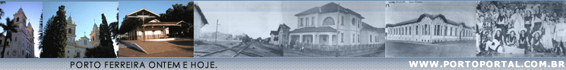


DR. DJALMA FORJAZ

Dr. Djalma Forjaz nasceu a 7 de maio de 1883, em Leopoldina, Minas Gerais; casou-se em 16 de abril de 1906 com Dona Lúcia de Vergueiro Forjaz. Faleceu em 10 de agosto de 1962, deixando os filhos Djalma Júnior, Marina, Zélia, Nicolau, Lúcia e Sylvio.
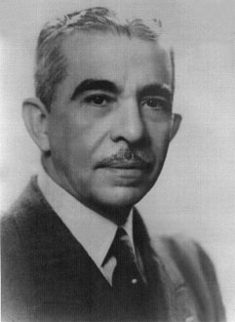
No período de 1901 a 1905 freqüentou e concluiu a Faculdade de Direito do Largo de São Francisco.

Iniciou a carreira de funcionário público em 1905 como Auxiliar de Gabinete na Polícia de São Paulo e, nessa mesma repartição, foi Oficial de Gabinete e Ajudante de Ordens da Secretaria da Segurança.

Foi secretário da Escola Normal do Brás, em São Paulo, professor de História nas Escolas Normais de Itapetininga e da Praça ou Instituto de Educação "Caetano de Campos", cujo prédio abriga hoje a Secretaria da Educação do Estado, esta última em São Paulo, onde esteve por muitos anos.

Foi ainda Diretor da Repartição de Estatística e Arquivo do Estado de São Paulo, depois Departamento Estadual de Estatística, cargo no qual se aposentou em 1956.

Dirigiu a Despesa do Recenseamento Escolar de 1920.

Em Comissão formulou projetos de lei sobre o funcionalismo estadual.

Membro da Comissão de reajustamento da divisão territorial do Estado, junto com Sud Mennucci, teve participação destacada na fixação dos limites de Porto Ferreira.

Destacou-se ainda como Membro do Conselho Nacional de Estatística; Presidente da Junta Regional de Estatística; Presidente da Comissão Revisora e Censitária de São Paulo (1940); Membro da Mesa Administrativa da Santa Casa de Misericórdia de São Paulo; Irmão da Santa Casa de Misericórdia de Porto Ferreira; Vice-presidente da Associação dos Antigos Alunos da Faculdade de Direito de São Paulo; Diretor da Associação Brasileira de Escoteiros e do Tiro de Guerra "General Osório" até sua extinção em 1945. Possuía a Comenda da Ordem do "Barão do Rio Branco".

Sua obra literária é fertilíssima, destacando-se os trabalhos: "O Senador Vergueiro", "Fundadores da Pátria Brasileira", "A Escravidão no Brasil", "Origem do Código Comercial Brasileiro" e o "O Três de Maio".

Como empresário, foi Presidente da Cia. Melhoramentos de Campos do Jordão e Presidente da Cerâmica de Porto Ferreira S.A. (1931-1962).

Foi vereador e presidente da Câmara Municipal de Porto Ferreira.

Presidente do Tênis Club Paulista, foi ainda Sócio-Fundador da Sociedade de Medicina Legal e de Criminologia de São Paulo.

Exemplos de honradez que deixou o Dr. Djalma Forjaz, de luta, de fé sadia e de esperança incomensurável.

Direitos autorais © www.portoportal.com.br
© Copyright by tutti 2004

